ОТЧЕТ О ВЫПОЛНЕНИИ ИНДИВИДУАЛЬНОГО ПРОЕКТА. ЭТАП №4

*дисциплина: Операционные системы*

Шилоносов Данил Вячеславович

Содержание

# 1 Цель работы

Целью работы является добавление на сайт ссылок на научные и библиометрические ресурсы, постов.

# 2 Задачи

1. Добавить к сайту ссылки на научные и библиометрические ресурсы. Зарегистрироваться на соответствующих ресурсах и разместить на них ссылки на сайте:

* eLibrary : https://elibrary.ru/;
* Google Scholar : https://scholar.google.com/;
* ORCID : https://orcid.org/;
* Mendeley : https://www.mendeley.com/;
* ResearchGate : https://www.researchgate.net/;
* Academia.edu : https://www.academia.edu/;
* arXiv : https://arxiv.org/;
* github : https://github.com/.

1. Сделать пост по прошедшей неделе.
2. Добавить пост на тему по выбору.

* Языки научного программирования.

# 3 Выполнение лабораторной работы

1. Добавлены ссылки на ресурсы (рис. [1], [2])

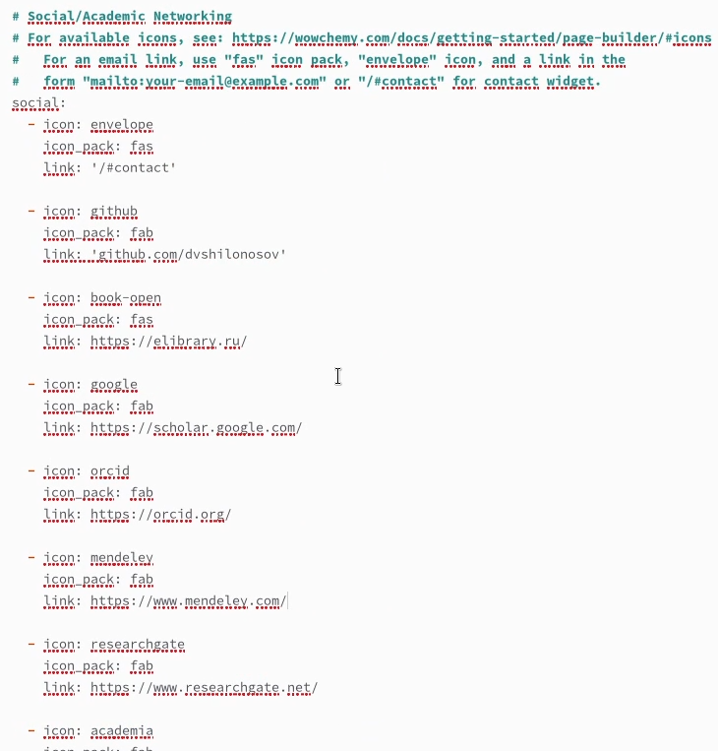

Figure 1: Добавленные ссылки в файле



Figure 2: Добавленные ссылки на сайте

1. Сделан пост по прошедшей неделе (рис. [3])



Figure 3: Пост по прошедшей неделе

1. Сделан пост на тему по выбору (рис. [4])



Figure 4: Пост по на тему по выбору

# 4 Выводы

В процессе выполнения этапа индивидуального проекта были добавлены ссылки на научные и библиометрические ресурсы, посты.